**搅拌摩擦焊接虚拟仿真实验总结**

**课程心得**

虚拟仿真实验能够在计算机上模拟搅拌摩擦焊接过程，避免了大量的现场试验，节省了时间和成本。通过对不同材料、厚度和焊接参数的仿真分析，我们可以找到最佳的焊接方案，提高焊接质量和效率。这对于工程应用和产业化具有重要的指导价值。虚拟仿真实验能够展示焊接过程中的热传递、应力应变、材料流动等现象，帮助我们深入了解焊接过程中的物理原理。这对于优化工艺参数、提高焊接性能具有重要作用。利用虚拟仿真实验可以在设计阶段发现潜在的问题，如焊缝缺陷、热影响区形成等，从而避免在实际生产中出现问题，提高生产效率。

**虚拟仿真实验操作步骤**

**1．设备认知与操作**

1.1 通过交互操作，直观认知燃料贮箱搅拌摩擦焊接设备组成结构，了解工作过程

1.2 掌握搅拌摩擦焊接设备基本操作

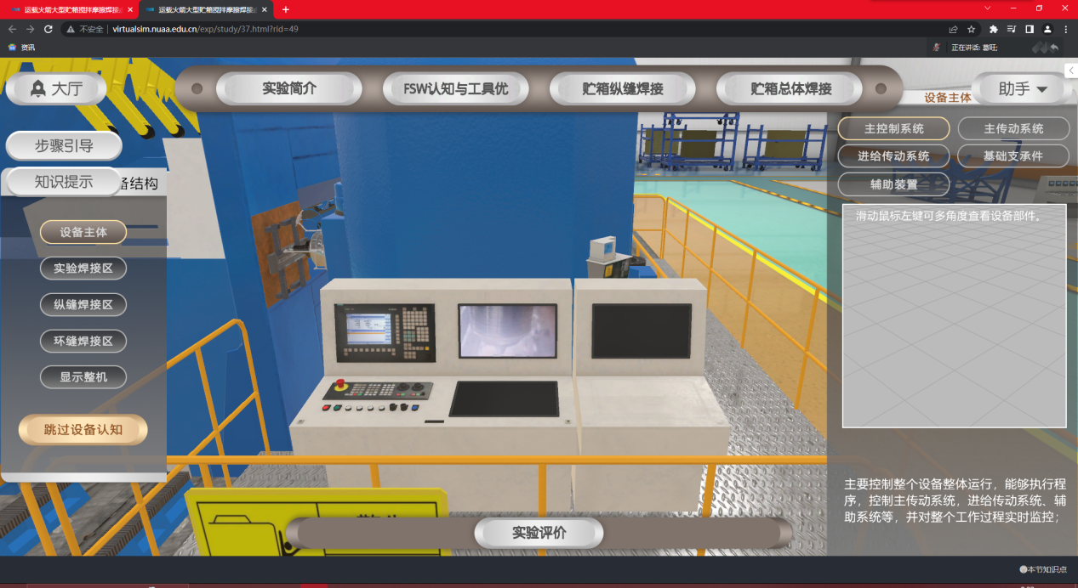

**2.搅拌头选型**

2.1 通过交互操作，让学生了解FSW搅拌头的典型结构及形貌

2.2 通过对比不同形貌的搅拌针仿真加工，观察温度场、应力场、流场变化情况

2.3 通过每种形貌的不同轴肩下的最大温度、流速、抗压力，让学生分析每种形貌的加工规律;

2.4 通过力学性能实验，对比分析，使学生了解到搅不同的搅拌头形貌对接头抗拉强度的影响程度;

2.5 通过对实验结果分析，让学生根据燃料贮箱结构初步选择合适的搅拌头。

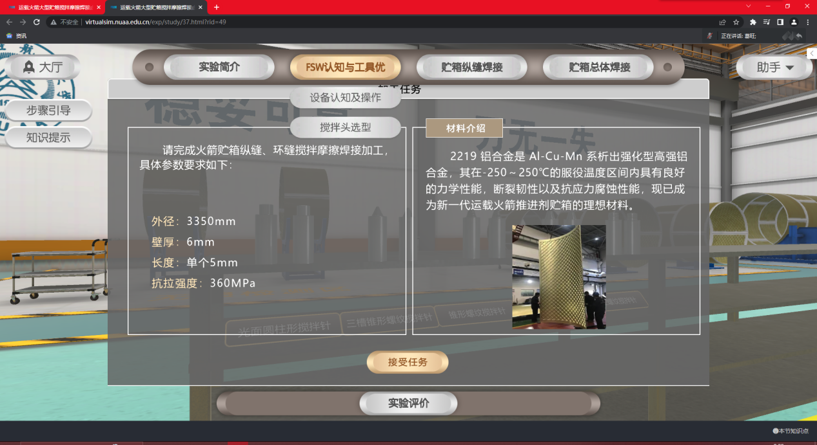

**3.贮箱纵缝焊接**

3.1 通过交互操作，让学生了解搅拌摩擦连接工艺参数主要优化方法 (如单因素法和正交设计法)。

3.2 通过交互操作，使学生了解搅拌摩擦连接主要工艺参数(如搅拌头旋转速度

搅拌头前进速度和搅拌头下压量)对搅拌摩擦连接接头抗拉强度的影响趋势。

3.3 通过接头表面形貌观察及接头超声相控阵法检测，使学生了解搅拌摩擦连接接头性能测试的重要性及必要性。

1) 单因素实验

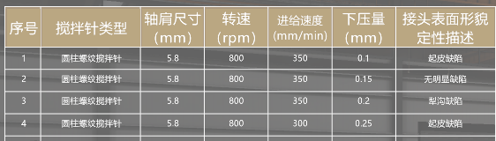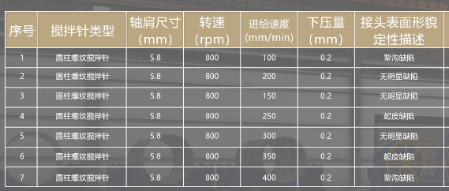

2) 正交实验

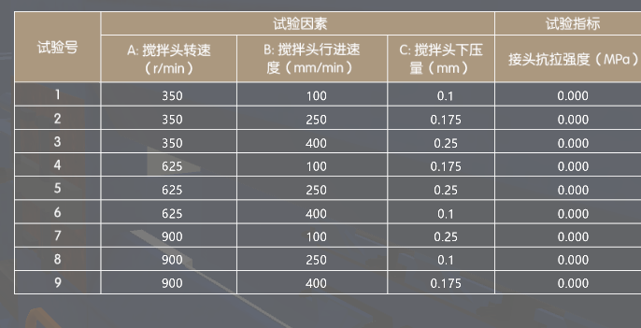

3) 纵缝焊接

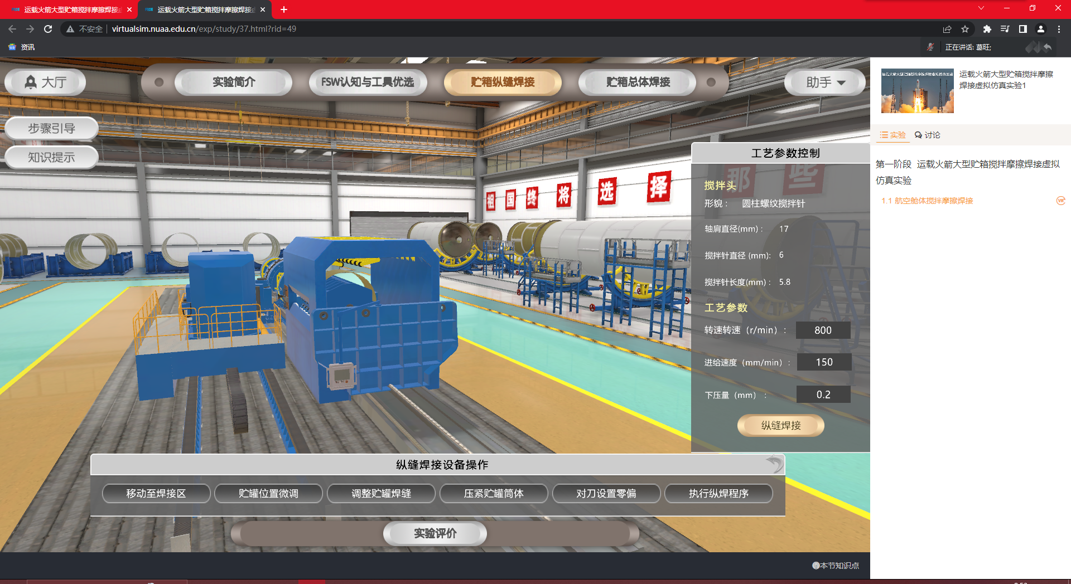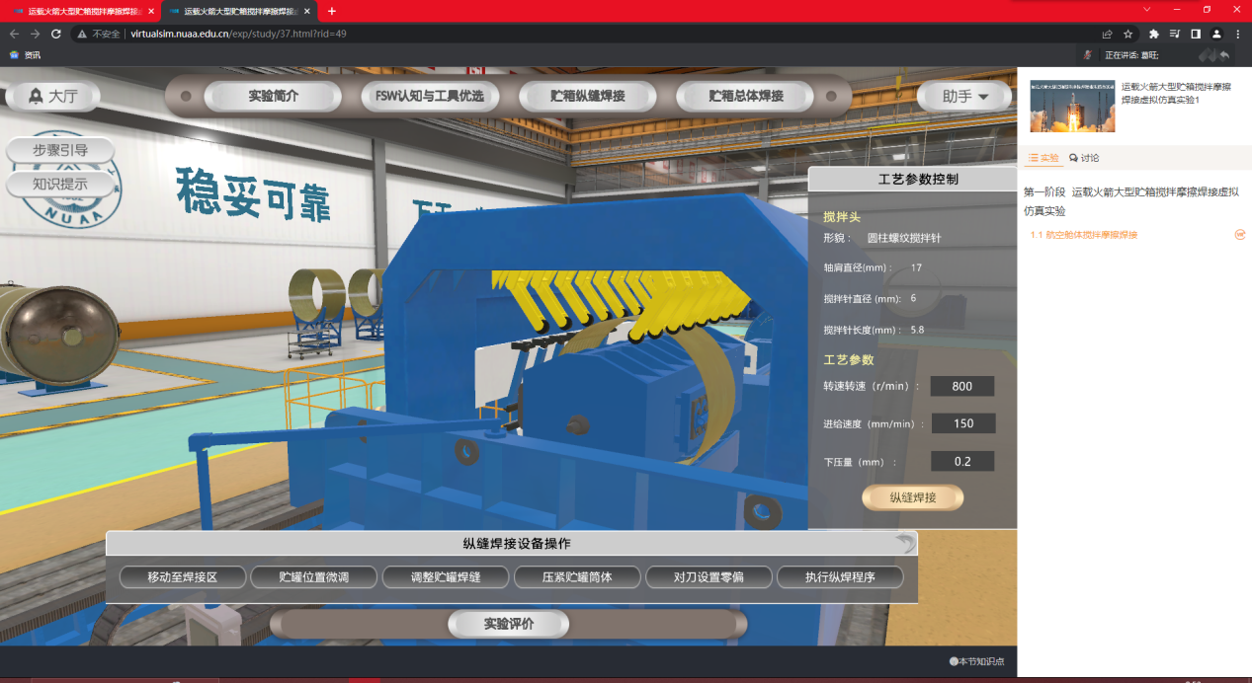

4) 相控阵检测

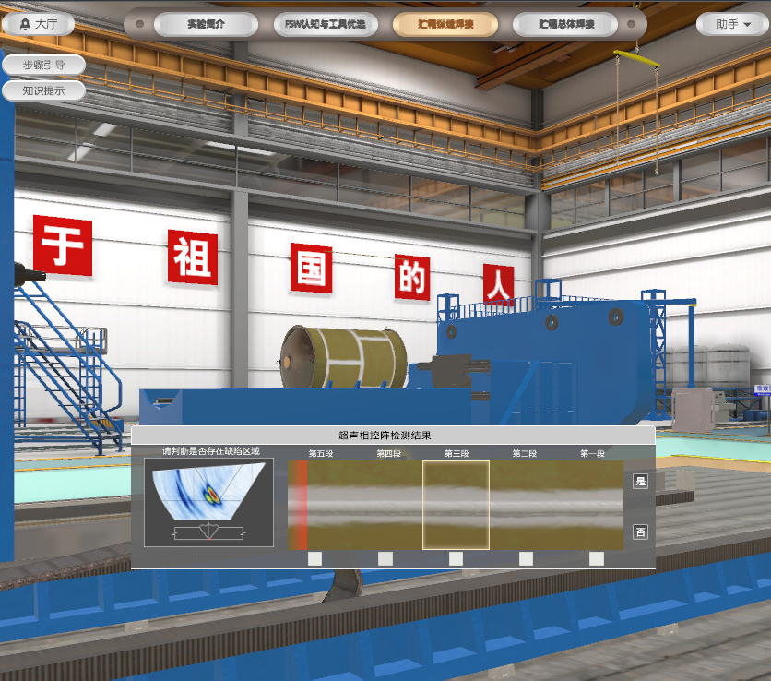

**4.贮箱总体焊接**

4.1 环缝夹具装调

通过本实验环节，使学生了解燃料贮箱环缝FSW的夹具结构及装调要求帮助学生掌握夹具内撑机构的装调和检测方法，使学生具备燃料贮箱环缝FSW的工装装调能力。

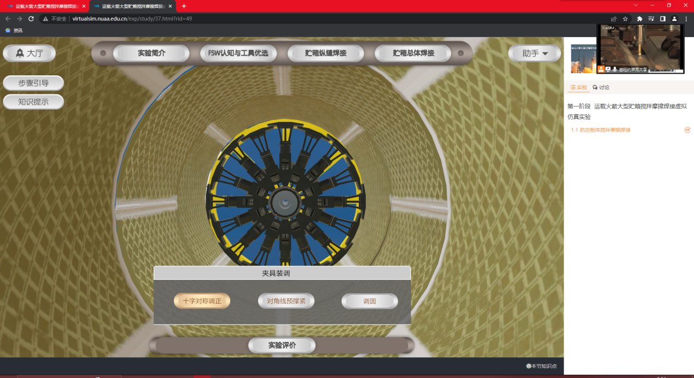

4.2环缝焊接工艺

通过本实验环节，使学生了解环缝FSW工艺的技术要求，帮助学生掌握无匙孔FSW焊接工艺参数的选择方法，使学生具备燃料贮箱环缝FSW的焊接工艺设计能力。

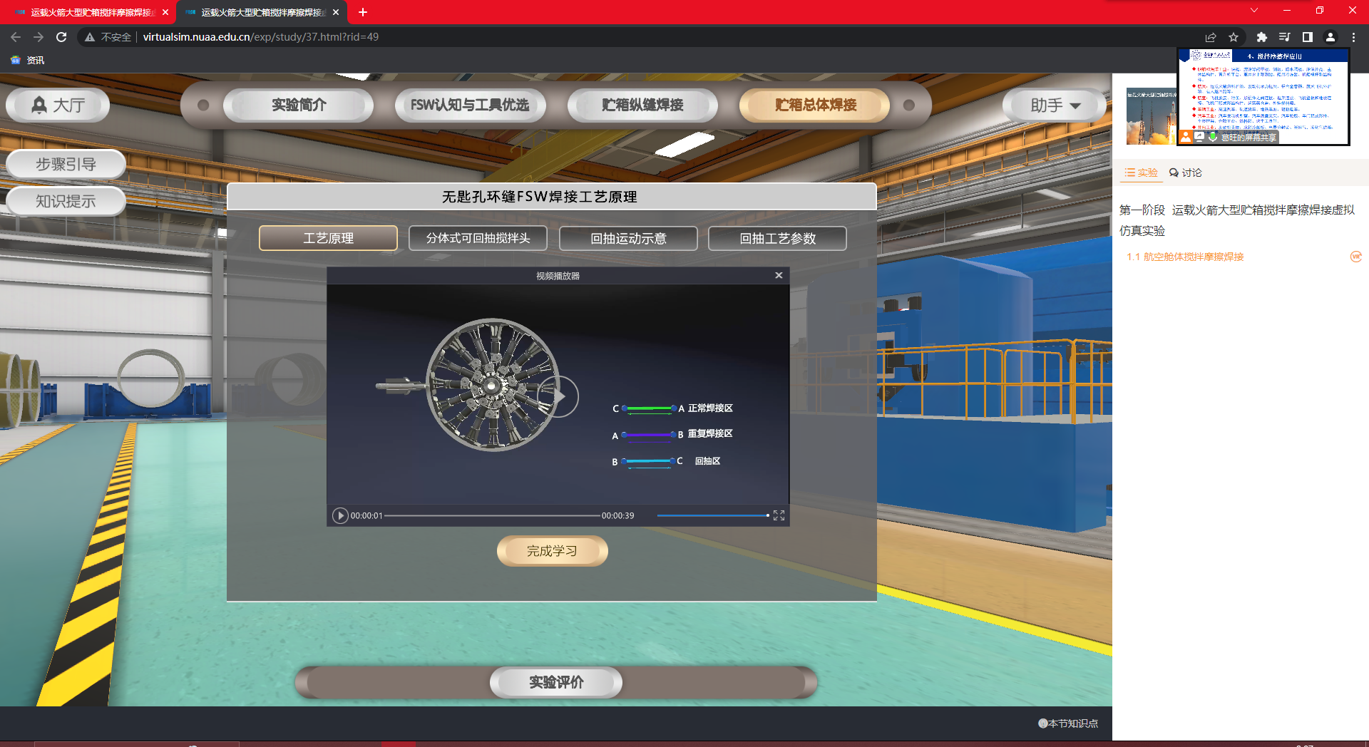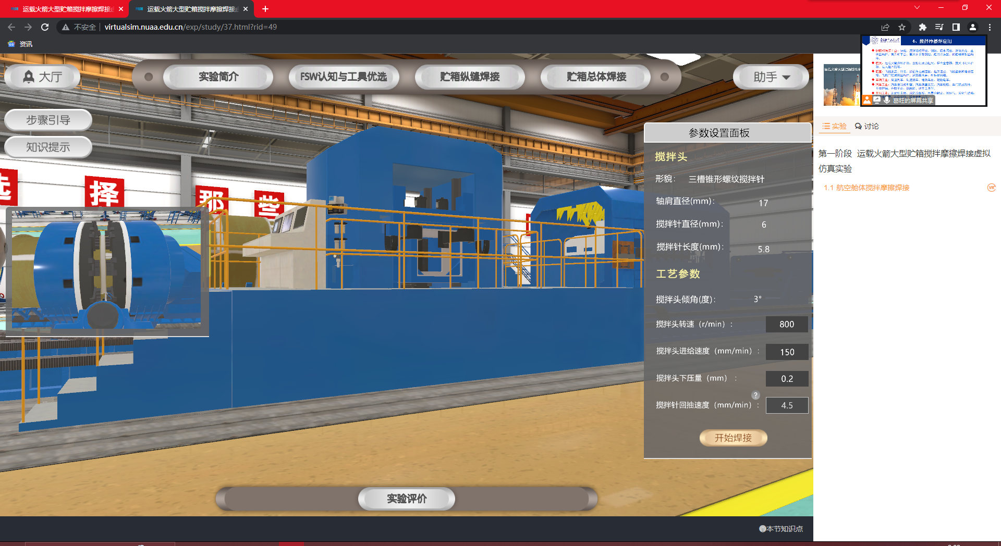

4.3 焊缝质量检测

通过本实验环节，使学生了解燃料贮箱的质量检测要求，帮助学生掌握贮箱FSW的强度和密封性检验工艺和方法，使学生具备燃料贮箱的总体质量检验能力

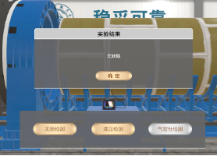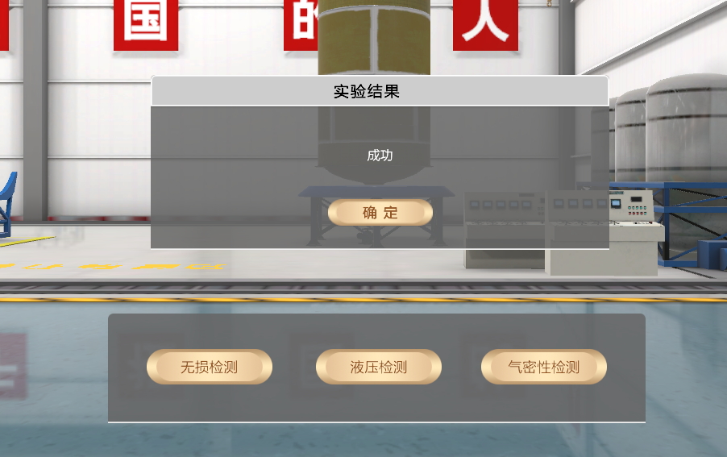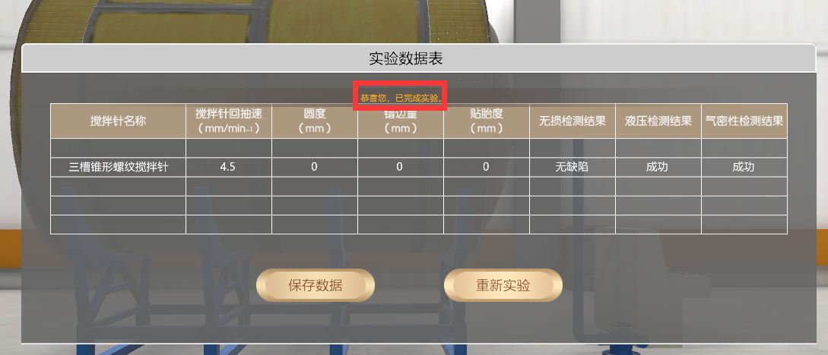

**总结系统中实验过程中遇到问题**

用于试验的系统操作起来不好用。